Ставропольский государственный аграрный университет

Кафедра информационных систем

ПРАКТИЧЕСКОЕ ЗАНЯТИЕ № 3 ( 6 часов)

Б.1.В.ДВ.02.01 Дисциплина: Методы коллективной работы в проектах на базе свободного программного обеспечения

09.04.03 – Магистратура – Прикладная информатика

Очное обучение: 2 курс 3 семестр, 17 –недель

Лекций – 6 часов

Практических занятий- 26 часов

Аттестация- ЗАЧЕТ

Заочное обучение: 2 курс 1 семестр,

Лекций – 2 часа

Практических занятий – 4 часа

Контрольная работа- 1

Аттестация - ЗАЧЕТ

Итого - 6.96

Набор- 2020, 2021, 2022 г.г.

Ставрополь, 2021 г

Практическое занятие 3

Тема: «РАЗРАБОТКА РАСПИСАНИЯ: ИНСТРУМЕНТЫ И МЕТОДЫ»

- Анализ сети расписания
Анализ сети расписания представляет собой метод создания модели расписания проекта. В нем применяются разнообразные аналитические методы, такие как метод критического пути, метод критической цепи, анализ сценариев «что если» и методы оптимизации ресурсов, позволяющие рассчитать даты раннего и позднего старта и финиша незавершенных частей операций проекта. Некоторые пути в сети могут иметь точки схождения или расхождения, которые можно выявить и использовать в анализе сжатия расписания и других видах анализа.

- Метод критического пути
Метод критического пути — метод, используемый для оценки минимальной длительности проекта и определения степени гибкости расписания на логических путях в сети в рамках модели расписания. Метод анализа сети расписания позволяет рассчитать даты раннего старта и финиша, а также даты позднего старта и финиша для всех операций без учета ресурсных ограничений путем проведения анализа прямого и обратного прохода по сети проекта, как показано на рис. 6-18. В данном примере самый длительный путь включает в себя операции A, C и D, и поэтому последовательность A-C-D является критическим путем. Критический путь—это последовательность операций, представляющая собой самый длительный путь в расписании проекта, который определяет самую короткую возможную длительность проекта. Полученные даты раннего старта и финиша не обязательно являются расписанием проекта; они скорее указывают периоды времени, в рамках которых может быть выполнена операция, используя параметры, введенные в модель расписания, связанные с длительностью операций, логическими связями, опережениями, задержками и другими известными ограничениями. Метод критического пути используется для расчета степени гибкости расписания на логических путях в сети в рамках модели расписания.

На любом пути в сети степень гибкости расписания оценивается количеством времени, на которое может быть отложена или продлена операция расписания с раннего старта без просрочки даты завершения проекта или нарушения ограничений расписания, и это время называется «общим временным резервом». Критический путь CPM обычно характеризуется нулевым общим временным резервом на критическом пути. При определении последовательности методом диаграмм предшествования критические пути могут иметь положительный, нулевой или отрицательный общий временной резерв, в зависимости от применяемых ограничений. Любая операция на критическом пути называется операцией критического пути. Положительный общий временной резерв возникает, когда обратный проход рассчитывается из ограничения расписания, указанного позже даты раннего финиша, которая была рассчитана в рамках расчета прямого прохода. Отрицательный временной резерв возникает, когда ограничение в отношении поздних дат нарушено длительностью и логикой. В сетях расписания может существовать несколько околокритических путей. Многие пакеты программного обеспечения позволяют пользователю определить параметры, используемые для оценки критического пути (путей). Для создания путей в сети с нулевым или положительным общим временным резервом может потребоваться адаптация длительности операций (если есть возможность предоставить больше ресурсов или обеспечить меньшее содержание), логических связей (если связи изначально были дискреционными), опережений, задержек и других ограничений расписания. После подсчета общего временного резерва пути в сети также может быть определен свободный временной резерв — промежуток времени, на который можно задержать выполнение операции расписания без задержки раннего старта любых последующих операций и без нарушения ограничений расписания. Например, свободный временной резерв операции B составляет 5 дней (см. рис. 1).
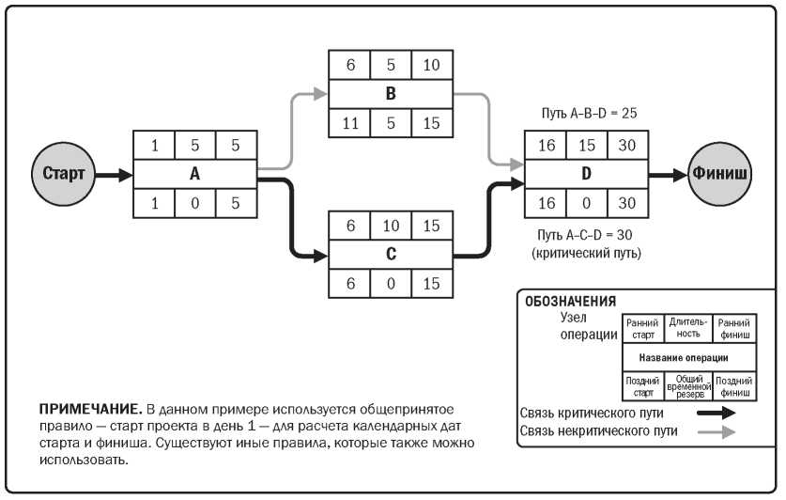
Рис. 1. Пример метода критического пути

- Метод критической цепи
Метод критической цепи (CCM) — метод разработки расписания, позволяющий команде проекта размещать буферы на любом пути в расписании, чтобы учесть ограниченность ресурсов и неопределенности, связанные с проектом. Он разработан из метода критического пути и учитывает воздействия распределения, оптимизации, выравнивания ресурсов, а также неопределенность в отношении длительности операции на критическом пути, определенном методом критического пути. Метод критической цепи включает в себя понятия буферов и управления буферами. Метод критической цепи использует операции, длительность которых не включает в себя пределы безопасности, логические связи и доступность ресурсов со статистически определенными буферами, включающими в себя суммарные пределы безопасности операций в определенных точках проекта на пути расписания проекта для учета ограниченных ресурсов и неопределенности, связанной с проектом. Критический путь с ресурсными ограничениями известен как «критическая цепь».
Метод критической цепи добавляет буферы длительности в виде операций, не предусматривающих выполнения работ, для управления неопределенностью. Один из буферов, расположенный в конце критической цепи (см. рис. 2), известен как проектный буфер и защищает целевую дату финиша от задержек на критической цепи. Дополнительные буферы, известные как «питающие буферы», располагаются в каждой точке, в которой в критическую цепь входят цепи взаимосвязанных операций извне критической цепи. Питающие буферы, таким образом, защищают критическую цепь от отставания по входящим цепям. Размер каждого буфера должен учитывать неопределенность длительности цепи зависимых операций, ведущих к данному буферу. Как только буферные операции расписания определены, операции расписания планируются на максимально поздние плановые даты старта и финиша. Таким образом, вместо управления общим временным резервом путей в сети метод критической цепи концентрируется на управлении оставшимися длительностями буферов, сопоставляя их с оставшейся длительностью цепей операций.
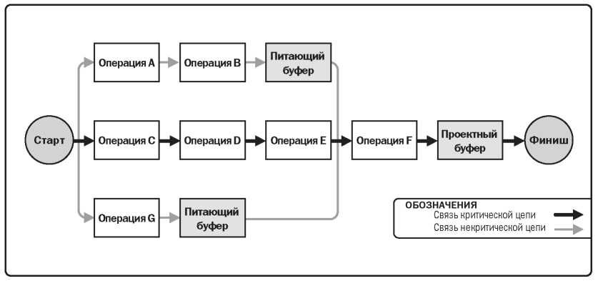
Рис. 2. Пример метода критической цепи

- Методы оптимизации ресурсов
Примеры методов оптимизации ресурсов, которые можно использовать для корректировки модели расписания, учитывая спрос на ресурсы и предложение ресурсов, включают в себя, среди прочего:
• Выравнивание ресурсов. Метод регулирования дат старта и финиша операций с учетом ограничений ресурсов в целях уравновешивания спроса на ресурсы с доступным предложением. Выравнивание ресурсов может быть использовано, когда общие или критически важные необходимые ресурсы доступны только в определенное время или только в ограниченном количестве или при переназначении ресурсов, например, когда ресурс был назначен для выполнения двух или более операций в один и тот же период времени (см. рис. 3), или для поддержания использования ресурсов на постоянном уровне. Выравнивание ресурсов зачастую может приводить к изменению первоначального критического пути, обычно к его увеличению.
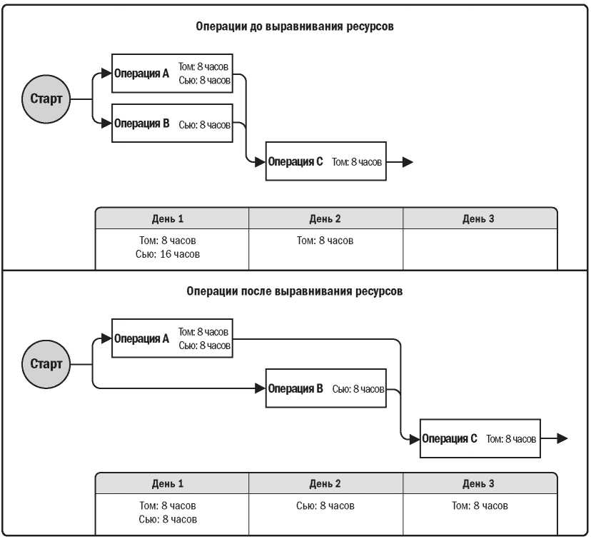
Рис. 3. Выравнивание ресурсов

- Сглаживание ресурсов. Метод, корректирующий операции модели расписания таким образом, чтобы требования к ресурсам проекта не превышали определенные предустановленные лимиты. В отличие от выравнивания ресурсов при их сглаживании критический путь проекта не меняется, и дата окончания не может быть отсрочена. Другими словами, операции могут быть отложены только в рамках их свободного или общего временного резерва. В связи с этим, сглаживание ресурсов не может оптимизировать все ресурсы.

- Методы моделирования
Примеры методов моделирования включают в себя, среди прочего:
- Анализ сценариев «что если». Анализ сценариев «что если» — процесс оценки сценариев с целью прогнозирования их воздействия, положительного или отрицательного, на цели проекта. Это анализ вопроса: «Что произойдет, если ситуация будет развиваться по сценарию «Х»?» В этом случае выполняется анализ сети расписания, при котором с помощью модели расписания просчитываются различные сценарии (например, задержка поставки основных компонентов, увеличение длительности отдельных инженерных операций) или моделируется влияние непредвиденных внешних факторов (например, забастовка или изменение процедуры лицензирования). Результаты анализа «что если» могут использоваться для оценки выполнимости расписания проекта при неблагоприятных условиях и для составления планов на случай возможных потерь и планов реагирования для преодоления или смягчения последствий неожиданных ситуаций.
- Имитация. Имитация включает в себя расчет различных длительностей проекта при использовании различных допущений о длительностях операций, обычно используя распределения вероятностей, полученные из оценок по трем точкам с целью учета неопределенности. Наиболее известен метод Монте- Карло, в котором распределение вероятных значений длительности операции определяется для каждой операции и используется для вычисления распределения вероятных конечных результатов всего проекта.
- Опережения и задержки
Опережения и задержки — это уточнения, вносимые во время анализа сети для разработки жизнеспособного расписания путем корректировки времени старта последующих операций. Опережения используются в ограниченном ряде обстоятельств, чтобы ускорить последующую операцию с учетом предшествующей. Задержки используются в ограниченном ряде обстоятельств, когда процессам необходим установленный период времени между предшествующими и последующими операциями без воздействия на работу или ресурс.

- Сжатие расписания
Методы сжатия расписания используются для сокращения длительности расписания без сокращения содержания проекта, чтобы соответствовать временным ограничениям, ограничивающим датам или иным целям расписания. Методы сжатия расписания включают в себя, среди прочего:
- Сжатие. Метод, используемый для сокращения длительности расписания за счет добавления ресурсов с учетом минимизации дополнительных затрат на уменьшение длительности. Примеры сжатия включают в себя одобрение сверхурочной работы, привлечение дополнительных ресурсов или плату за ускорение поставки для операций на критическом пути. Сжатие эффективно только для тех операций на критическом пути, где дополнительные ресурсы способны сократить длительность операции. Сжатие не всегда создает жизнеспособную альтернативу и может привести к увеличению рисков и/или стоимости.
- Быстрый проход. Метод сжатия расписания, заключающийся в том, что операции или фазы, которые в обычной ситуации выполнялись бы последовательно, выполняются параллельно на протяжении по крайней мере некоторой части их длительности. Примером является строительство фундамента здания до подготовки всех архитектурных чертежей. Быстрый проход может привести к доработкам и увеличению риска. Быстрый проход применим только в том случае, когда операции могут накладываться одна на другую для сокращения длительности проекта.

- Инструмент составления расписания
Автоматизированные инструменты составления расписания включают в себя модель расписания и облегчают процесс составления расписания, генерируя даты старта и финиша на основе информации об операциях, диаграммах сети, ресурсах и длительностях операций, используя анализ сети расписания. Инструмент составления расписания может быть использован в сочетании как с различными программными приложениями для управления проектом, так и с ручными методами.

- Разработка расписания: выходы
  - Базовое расписание
Базовое расписание — одобренная версия модели расписания, которая может быть изменена только с помощью формальных процедур контроля изменений и используется как база для сравнения с фактическими результатами. Оно принимается и одобряется заинтересованными сторонами проекта как базовое расписание с базовыми датами старта и финиша. В ходе мониторинга и контроля одобренные базовые даты сравниваются с фактическими датами старта и финиша с целью установления отклонений. Базовое расписание является компонентом плана управления проектом.
  - Расписание проекта
Выходами модели расписания являются представления расписания. Расписание проекта — выход модели расписания, представляющий взаимосвязанные операции с запланированными датами, длительностями, контрольными событиями и ресурсами. Расписание проекта содержит, по меньшей мере, плановый старт и плановый финиш для каждой операции. Если планирование ресурсов проводится на ранней стадии, расписание проекта остается предварительным до подтверждения выделения ресурсов и утверждения расчетных старта и финиша. Обычно этот процесс происходит не позднее, чем будет разработан план управления проектом (раздел 4.2.3.1). Может быть также разработано целевое расписание проекта с определенным целевым стартом и финишем для каждой операции. Расписание проекта может быть представлено в укрупненном виде, иногда называемом укрупненным расписанием или расписанием контрольных событий, или же в детальном виде. Хотя расписание проекта может быть представлено в форме таблицы, чаще всего используется графическое представление в одном из следующих форматов:
- Линейчатые диаграммы. Диаграммы, относящиеся к расписанию, называемые также диаграммами Ганта, в которых операции перечислены на вертикальной оси, даты приведены на горизонтальной оси, а длительности операций показаны в виде горизонтальных полос, расположенных в соответствии с датами старта и финиша. Линейчатые диаграммы сравнительно легко читаются и часто используются для представления информации руководству. Для контроля и управления коммуникациями используются и отображаются в линейчатых диаграммах укрупненные суммарные операции, иногда называемые гамаками, длящиеся между контрольными событиями или объединяющие несколько взаимозависимых пакетов работ. Примером может служить часть укрупненного расписания, показанного на рис. 4 в структурированном формате ИСР.
- Диаграммы контрольных событий. Данные диаграммы аналогичны линейчатым диаграммам, но показывают только запланированные даты начала или завершения получения основных результатов и ключевые внешние события. Пример части расписания контрольных событий приведен на рис. 6-21.
- Диаграммы сети расписания проекта. Эти диаграммы обычно представлены в формате диаграммы «операции в узлах», показывающей операции и связи без использования временной шкалы и иногда называемой чисто логической диаграммой (показана на рис. 6-11), или представлены в формате диаграммы сети расписания, привязанной к временной шкале, которая иногда называется логической линейчатой диаграммой (показана для детального расписания на рис. 6-21). Данные диаграммы, содержащие информацию о датах операций, обычно показывают как логику сети проекта, так и операции критического пути проекта. Этот пример также показывает способ планирования каждого пакета работ в виде ряда связанных операций. Другое представление сетевой диаграммы проекта — это логическая диаграмма, привязанная к временной шкале. Данная диаграмма включает в себя временную шкалу и полоски, представляющие длительность операций и логические связи. Она оптимизирована таким образом, чтобы показывать связи между операциями, когда на одной оси диаграммы в последовательности может отображаться любое количество операций.
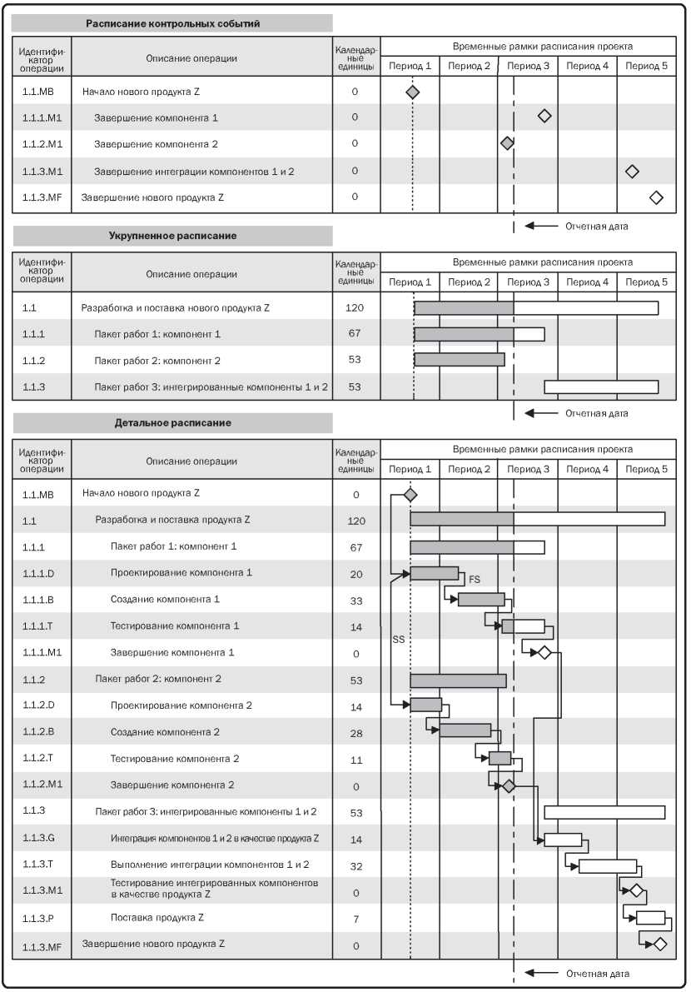
Рис. 4. Примеры представлений расписания проекта

На рис. 4 показаны примеры представлений расписания выполняемого проекта, в которых отражается состояние на момент времени, когда регистрируется статус проекта, который иногда также называется отчетной датой или статусной датой. Для модели расписания простого проекта на рис. 4 отражены следующие представления расписания: 1) расписание контрольных событий в виде диаграммы контрольных событий, 2) укрупненное расписание в виде линейчатой диаграммы и 3) детальное расписание в виде диаграммы сети расписания проекта. На рис. 4 также наглядно показаны связи между тремя разными уровнями представления расписания.
- Данные расписания
Данные расписания для модели расписания проекта — это совокупность информации для описания и контроля расписания. Данные расписания включают в себя, по меньшей мере, контрольные события расписания, операции расписания, параметры операций и документацию по всем выявленным допущениям и ограничениям. Количество дополнительных данных различается в зависимости от прикладной области. Информация, часто предоставляемая в качестве поддерживающих деталей, включает в себя, среди прочего:
- требования к ресурсам на данный период времени, часто в форме гистограмм ресурсов;
- альтернативные расписания, такие как оптимистичные и пессимистичные, с выравниванием и без выравнивания ресурсов, с ограничивающими датами и без них;
- учтенные в расписании резервы на возможные потери.
Данные расписания могут включать в себя такие элементы, как гистограммы ресурсов, проекции денежных потоков и расписания заказов и поставок.

- Календари проекта
Календарь проекта определяет рабочие дни и смены, доступные для выполнения запланированных операций. Он отделяет временные периоды в виде дней или части дней, которые доступны для выполнения запланированных операций, от недоступных временных периодов. Для одной модели расписания может потребоваться более одного календаря проекта, чтобы выделить различные рабочие периоды для некоторых операций при составлении расписания проекта. Календари проекта могут обновляться.

- Обновления плана управления проектом
Элементы плана управления проектом, которые могут быть обновлены, включают в себя, среди прочего:
- базовое расписание;
- план управления расписанием.

  - Обновления документов проекта
Документы проекта, которые могут быть обновлены, включают в себя, среди прочего:
- Требования к ресурсам операций. Выравнивание ресурсов может иметь существенное воздействие на предварительные оценки типов и количества необходимых ресурсов. Если анализ выравнивания ресурсов изменяет требования к ресурсам проекта, то требования обновляются.
- Параметры операций. Параметры операций обновляются для включения в свой состав пересмотренных требований к ресурсам и любых других изменений, вызванных процессом разработки расписания.
- Календари. Календарь каждого проекта может включать в себя составные календари, календари проекта, отдельные ресурсные календари и т. д. в качестве основы для составления расписания проекта.
- Реестр рисков. Реестр рисков может нуждаться в обновлении для отражения благоприятных возможностей или угроз, осознанных в результате допущений, принятых для составления расписания.

